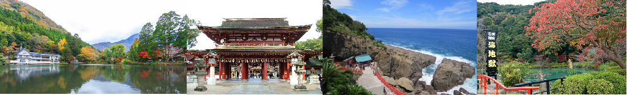
◆2019長崎燈籠嘉年華會◆
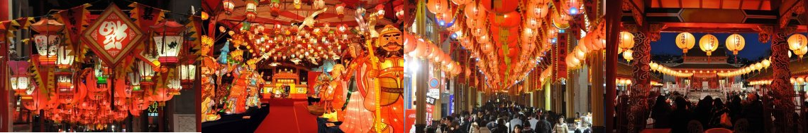
預計燈期：2019/2/5~2/19【期間限定展出內容-舞龍舞獅、太鼓表演、四川變臉、國樂演奏】
★飯店介紹★
【長崎集團飯店】http://nshc.nagasaki.jp/
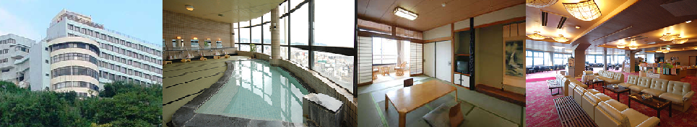
長崎飯店位於長崎的Nagasaki City Center，是十分受到旅客歡迎的飯店。坐擁良好的自然環境，比鄰福濟寺觀音、聖福寺，完全寺等景點，所有這些使得這間飯店別具特色。
【宮崎MARIX飯店】https://www.hotel-marix.co.jp/marix/index.html
宮崎MARIX飯店所提供的優質服務與高品質住宿將帶給您賓至如歸的享受。住宿位置優越讓旅客前往市區內的熱門景點變得方便快捷。住宿提供的服務，包括所有房型皆附免費WiFi, 自助洗衣設備, 24小時前台服務, 配有無障礙協助設備, 可寄放行李。
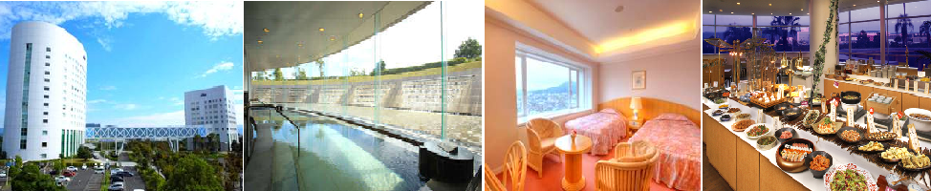
【京瓷飯店】https://www.h-kyocera.co.jp/
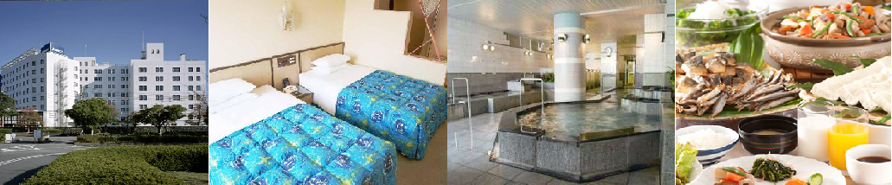
整間飯店以舒服放鬆為準則，共有328的室內建築以白色及象牙色為基調，讓蒞臨的每位貴賓能充分的放鬆，舒適的家具及備品讓您感覺就像是在家中一樣舒服。此外，飯店裡也擁有餐廳、賣店及溫泉浴場等設施，在此優閒放鬆的渡過您的假日時光。
★航班時間★
 | 航空公司 | 航班號碼 | 起訖城市 | 飛行時間
去程航班 | 台灣虎航 | IT240 | 台北/福岡(TPE-FUK) | 06:40~09:55
回程航班 | 台灣虎航 | IT241 | 福岡/台北(FUK-TPE) | 10:55~12:15
第一天 台北→福岡→日本學問之神~太宰府天滿宮→2019長崎燈籠嘉年華會~觀賞中國風花燈、遊行→飯店～世界新三大夜景
今日集合於於桃園國際機場後，專人為您辦理出境手續，搭乘豪華客機飛往九州第一大城-福岡。
【太宰府天滿宮】是全國天滿宮本社，每逢考試期間，就擠滿了祈求考試合格的學子及家長；由於菅原道真愛梅，天滿宮園中遍植梅樹而有「飛梅傳說」之稱，梅餅、梅茶等更是當地著名特產。附近販賣的現烤的「梅餅」更是美味。還有永保終身的「飛梅御守」更是一絕。太宰府前的日式古街裡，販賣著各式各樣的日本小飾品與名產點心，絕對讓您心動不已。
【長崎燈籠嘉年華會】本祭典原本是長崎新地中華街的人們，為了慶祝中國春節而發起的活動。1994年以降擴大規模為「長崎燈籠嘉年華會」，從此成為點綴長崎冬日的一大風物詩。長崎市區各地將高掛約一萬五千盞中國燈籠，大街小巷都在燈火照耀之下顯得鮮豔多彩。此外，祭典上更設有各式花燈，最大甚至高達十公尺以上。主要會場新地中華街的舞台上，更由舞龍舞獅、中國雜耍、二胡演奏等輪番上陣，每天都會上演讓遊客體驗中國文化的各式表演。這場飄揚異國風情的奇想祭典將一連舉辦十五天，令上百萬名遊客為之如痴如醉。
【長崎新世界三大夜景】與神戶、函館併稱日本三大千萬夜景。位在長崎市西邊的稻佐山，延伸出兩道峽長的山脈，浦上川從中穿越而出，流向長崎港。當夜晚來臨，家家戶戶點起燈火，其美景就如同閃耀的鑽石傾瀉滿地...河面映照著燈景與山景，增添長崎夜景神秘的浪漫，更是一絕!
※備註 若因螃蟹缺貨或飯店客滿無法入住長崎飯店而無法享用長腳蟹時，則改贈水果+飲料，敬請見諒。
早餐：機上美食 | 午餐：日式風味套餐 | 晚餐：飯店內和定食+長腳蟹 或 飯店內和定食 或 飯店內自助餐或 飯店外日式風味套餐
宿：長崎集團飯店 或 長崎海洋世界飯店 或 長崎矢太樓 或 長崎日昇館 或 長崎市區飯店 或 同級
第二天 飯店→千千石展望台→熊本渡輪（島原港－熊本港）有機會親手餵食海鷗→櫻之馬場~城彩苑→櫻島火山→有村展望台→霧島或宮崎
【千千石展望台】一眼望入橘江入灣綿延4km的海岸線，及國道57線從愛野到千千石展望台，一片海藍藍的大海原，加上數以千計的綠色松林，搭配上2km的白沙灣，享受其他地方所沒有的美景。
【島原港~熊本港】搭乘船至熊本港，短暫的航程中，您可悠然的欣賞有明海美景，遠眺島原平成新山的壯觀景致。如天候許可，可自費親手餵食海鷗。
【櫻之馬場～城彩苑】2011年3月新落成的體驗型園區，讓了解歷史再也不是一件枯燥乏味的事情。城彩苑共分為湧湧座(不含入內門票)及櫻之小路二部份，外觀都是以江戶時代的城下町街景為藍本，充份復原了舊時代的風情。只有在櫻之小路上才能夠品嚐得到當地風味美食，為您準備了很多那樣獨特的東西。根據7家飲食店和販16家商品銷售店創造出熊本的高質量的食文化和製作商品的文化。
【櫻島火山】位於九州南部，距鹿兒島市中心約 4 公里，由別名錦江灣的鹿兒島灣內火山噴發形成，稱得上是鹿兒島的象徵。櫻島是世界上不多見的活火山，有史以來反復多次大爆發，本來是個孤島，1914 年大爆發時，與大隅半島的陸地連接了起來。書寫了驚人的噴火歷史的熔岩原到處可見。
【有村溶岩展望台】是欣賞櫻島火山溶岩的展望台。由展望台巡火山觀光步道，拍照及觀賞浩大的火山熔岩景觀及裊裊冒煙的櫻島火山作背景。
早餐：飯店內早餐 | 午餐：日式燒烤餐 或 日式風味套餐 | 晚餐：飯店內自助餐 或 飯店內和定食 或 飯店外日式風味套餐
宿：京瓷飯店 或 霧島城堡飯店 或 霧島皇家飯店 或 宮崎觀光飯店 或 同級
第三天 霧島或宮崎→高千穗牧場→關之尾瀑布→飫肥城跡散策→鵜戶神宮→日南海岸～鬼之洗衣板(途經)→宮崎
【高千穗牧場】宮崎內最大乳牛養殖場，各式乳製品行銷至日本各地，佔地幅員廣大的高千穗牧場，可體驗牧場生活，牧場內自製乳製品遠近馳名，是值得大排長龍的。
※如遇高千穗牧場定休，則改走蝦野高原。不便之處，敬請見諒。
【關之尾瀑布】在此瀑布的水源上流有著許多奇妙的洞穴群，是世界少數的甌穴群,在此瀑布的水源上流有著許多奇妙的洞穴群,瀑布乃是高18公尺寬40公尺分為”大瀧”男瀧”與”女瀧”共三股瀑布映著彩虹狀的吊橋，景色迷人，寬有60公尺長有600公尺的龜甲狀的石疊，在溪中呈現出一片傳奇的美景。
【飫肥城跡散策】自伊東祐兵於1588 年入城主政以來至明治初期，一直由伊東家族掌管。城跡包括龐大的石牆和石階、經過修復的大手門及伊東家宅邸，又稱九州的小京都，呈現舊有日本文化的古街道、房屋，於此處靜謐地排列著，洋溢著濃厚的日本風情。
【鵜戶神宮】座落於日南海岸邊大洞窟中，位於面臨太平洋最突出之鵜戶岬前端，沿著嶙峋岩石中蜿蜒延伸的山道拾級而下，可見一朱紅色的殿宇座落在臨太平洋的崖洞之中，即為自古以安產、夫婦百年好合、結緣等聞名的鵜戶神社。鵜戶神宮有華麗的社殿供奉著海神，此外在海邊的斷崖下有許多海蝕的洞窟，在廣達一千平方公尺的範圍內，奇岩怪石林立。在山崖下的波浪中，有一龜形的岩石，據說若能把運玉投到龜背的凹陷處，所許的願望便能實現。相傳廟中供奉神武天皇的父王，同時這裡也是「鈴噹馬」故事發源地。來此參觀者多為新婚夫婦祈求婚姻幸福。
【鬼之洗衣板(車上觀光)】被日本國家指定的天然紀念物，青島綿延至巾著島約8公里的海岸，當退潮時，即會出現一片波浪狀的奇岩。這一片波狀奇岩連綿不絕的神秘景觀是青島周邊最著名的景點，這一處奇景是由約3000~1500萬年前海底累積的砂岩及泥岩地層隆起，再持續受到海浪的侵襲而形成的。
早餐：飯店內早餐 | 午餐：日式料理定食 | 晚餐：飯店內自助餐 或 飯店內和定食 或 飯店外日式風味套餐
宿：宮崎MARIX飯店 或 宮崎MERIEGES飯店 或 宮崎ARISTON飯店 或 宮崎觀光飯店 或 宮崎愛和飯店 或 青島GRAND飯店 或 日向第一飯店 或 同級
第四天 宮崎→別府海地獄→全日本女性票選NO.1景點～湯布院‧金麟湖～山林湖畔小徑散策→免稅店→博多運河城→飯店
【海地獄】別府聚集了8個有名的地獄，其中海地獄在八大地獄中佔地最大，1200年前因富含硫酸的泉水湧出，呈現海洋一般湛藍的景象，而得名。
※備註:如遇別府海地獄定休無法前往時，則改走【明礬地獄】。不便之處，敬請見諒!
【湯布院】湯布院是分佈在大分川的源流之地---由布院盆地中心的鄉鎮，盆地北側有知名的稱爲豐後富士的由布嶽。自古以來，老式旅店與別致的洋式私人旅館、有個性的美術館與小型展覽室、高級酒樓與茶室相處並存，構成一種優雅的氣氛。
【金麟湖】由溫泉匯流而成的金鱗湖，即使是嚴冬季節，湖水也熱氣騰騰，是盆地中晨霧的來源。這一帶充滿情趣的風景，深深地迷戀了與謝野晶子和北原白秋等著名人士，是湯布院最著名的湖泊。
【免稅店】店內有馳名豐富的禮品，琳瑯滿目供您選購精美禮品自用或饋贈親友。
【博多運河城】博多運河城共有107家商店，服飾店居多，以世界名牌與日本本地知名品牌為主，而販賣各地類小飾品的流動攤販則散落於地下一樓的運河河畔，點綴幾分園遊會般的歡樂氣氛。博多運河城位於日本九州最大城市—福岡市內，距離市中心JR博多火車站不遠處，全新建設開立的『博多運河城』，是福岡市民生活休閒娛樂的新去處，也是日本人國內旅行至福岡時必去之處，因此特別推薦給有機會前往九州旅行的遊客，亦可安排時間深入瞭解當地人的在地風情。此地是一個多功能休閒育樂中心，設計開發的原始概念是以「化都市為劇場」來建設都市型綜合設施，隨後前往飯店休息。
早餐：飯店內早餐 | 午餐：湯布院風味餐 | 晚餐：為方便逛街,晚餐自理
宿： 福岡ARK飯店 或 AZ HOTELS 或 日田龜山亭飯店 或 皮洋多飯店 或 福岡麗池飯店 或同級
第五天 飯店→福岡→台北
享用完飯店豐盛的早餐後，專車前往福岡機場，於機場商店街內自由購物，搭乘豪華客機飛返甜蜜溫暖的家—台北，結束此次在日本愉快難忘的5日遊。
早餐：飯店內早餐 | 午餐：機上美食 | 晚餐： X
(1)本行程班機起降時間為預定，但實際可能略有變更。
(2)本行程使用包機，如因兩國航空協定變更或政治因素或天然不可抗力...等因素而無法飛行時，則費用退回。不另負責任。 (3)本行程依包機條件，必需同去同回。
(4)本公司保留有調整行程先後序的權利。
(5)行程內設訂餐食如遇季節或預約狀況不同，會有更改，敬請見諒。
(6)參加本行程之客人本公司有投保旅行業契約責任險200萬，醫療險10萬。

※如因航空公司航班調度，導致起飛或降落時間變動，則本公司保留更餐食之權利，敬請旅客見諒。
※如貴賓為單1人報名時，若經旅行社協助配對卻無法覓得合住的同性旅客時，需另補單人房差額，差額視住宿飯店之不同由旅行社另行報價，敬請了解並見諒，謝謝。

